Муниципальное бюджетное
дошкольное образовательное учреждение – детский сад
комбинированного вида № 468

Выпуск № 2
(рекомендовано для старшей группы компенсирующей направленности)
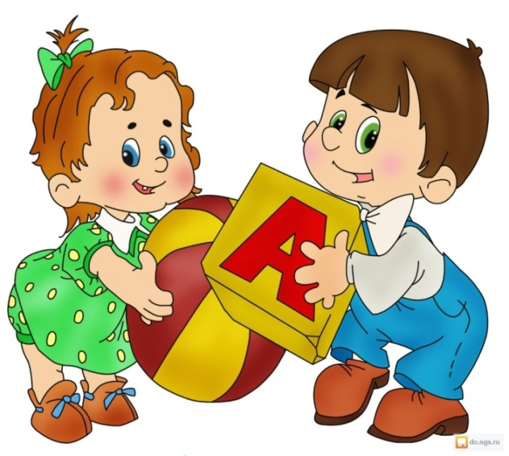

СОДЕРЖАНИЕ:
На что направлена работа групп компенсирующей направленности ………стр. 2

Советы логопеда «Играем дома»:
- развиваем мелкую моторику…………………………………………………стр. 3 - 6

- развиваем речевое дыхание………………………………………………………стр. 7 - 8

Памятка для родителей по выполнению звукового анализа…………………………………………………………………………………………..стр. 9 - 10
Упражнения для более успешного усвоения навыка звукового анализа…………стр.11 - 12
Проверь себя……………………………………………………………………………………стр.13

ЯНВАРЬ 2017 г.

На что направлена работа групп компенсирующей направленности?
В нашем детском саду две группы компенсирующей направленности (логопедические группы) для детей с общим недоразвитием речи: старшая и подготовительная).
Речевое развитие включает владение речью как средством общения и культуры; обогащение активного словаря; развитие связной, грамматически правильной диалогической и монологической речи; развитие речевого творчества; развитие звуковой и интонационной культуры речи, фонематического слуха; знакомство с книжной культурой, детской литературой, понимание на слух текстов различных жанров детской литературы; формирование звуковой активности как предпосылки обучения грамоте.
В работе с детьми с речевыми нарушениями мы ставим перед собой такие общие задачи:
• охрана и укрепление физического и психического здоровья детей;
• создание благоприятных условий для развития детей в соответствии с их возрастными и индивидуальными особенностями.
Для решения этих задач работа ведётся по уточнению и расширению словарного запаса, совершенствованию грамматического строя речи, формированию фонематического слуха, навыков звукового анализа и синтеза, преодолению нарушений слоговой структуры слова, развитие артикуляционной, мелкой и общей моторики, обучение грамоте.

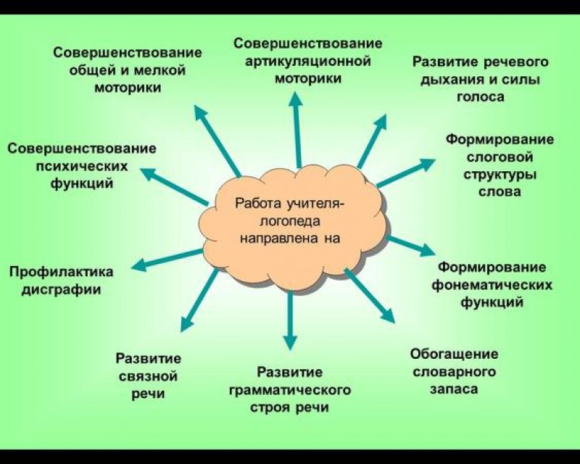
Советы логопеда «Играем дома»:
- развиваем мелкую моторику

Развитие мелкой моторики является важным показателем готовности ребенка к школьному обучению и играет важную роль в овладении учебными навыками. Умение производить точные движения кистью и пальцами рук просто необходимо для овладения письмом. Рекомендуются различные виды упражнений и игры, направленные на развитие ловкости, точности, координации, синхронности движений пальцев рук. Все логопедические игры на развитие мелкой моторики представляют собой комплекс упражнений, в который входят: самомассаж кисти и пальцев рук, упражнения на расслабление кисти и пальцев рук, задания на удержание позы кисти рук.

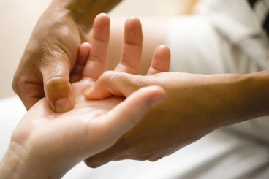
Рекомендации по проведению массажа
- При растирании применяется большая сила давления, рука как бы сдвигает кожу.
- Растирание не должно приносить ребенку дискомфорт, в нашем случае оно должно быть легким.
- При вибрации кончики полусогнутых пальцев наносят следующие один за другим удары (легко).
- Массаж лучше выполнять одной рукой, другая в это время фиксирует ручку ребенка.
- Надавливание сильно сжатыми четырьмя пальцами одной руки на основании большого пальца, середину ладони, основание пальцев другой руки.

Расслабляющие упражнения для кистей и пальцев рук.
- Надавливание сильно сжатыми четырьмя пальцами одной руки на основание большого пальца, середину ладони, основание пальцев другой руки. Затем положение рук меняется.
- Растирание ладоней шестигранным карандашом с постепенным увеличением усилий.
- Растирание ладоней движениями вверх-вниз.
- Растирание боковых поверхностей пальцев.
- Разминание, затем растирание каждого пальца вдоль, затем поперек.
- Грецкий орех положить между ладонями, делать круговые движения, постепенно увеличивая нажим и темп. Можно выполнять упражнение с двумя грецкими орехами, перекатывая один через другой, одной рукой, затем другой.
- Надавливание незаточенным карандашом на болевые точки ладони, затем вращение карандаша вправо, влево.
- Разминание кисти правой руки пальцами левой и наоборот, затем поочередное растирание.

Сейчас в продаже есть множество игр, целенаправленно развивающих соответствующие навыки. Но нет ничего проще, чем использовать подручные средства, которые есть в любом доме.
Итак, несколько упражнений для развития мелкой моторики:
- "Резиночка". Для этого упражнения можно использовать резинку для волос диаметром 4-5 сантиметров. Пальцы вставляются в резинку. Задача состоит в том, чтобы движениями всех пальцев передвинуть резинку на 360% сначала в одну, а затем в другую сторону. Выполняется сначала одной, потом другой рукой.
- "Каляки - маляки". Берем поднос и рассыпаем по нему мелкую крупу (например, манку). Лучшей доски для рисования не придумаешь. Сначала взрослый рисует на "доске" линии, а малыш повторяет. Пусть это будут очень простые фигуры: квадраты, круги, зигзаги.
- "Солнышко улыбается". Упражнение от Марии Монтессори. Вырезаем из плотной бумаги круг и рисуем на нем улыбающееся солнышко. Покупаем большое количество цветных скрепок и прикрепляем их по периметру. Можно поиграть с цветами: например, нанизывать сначала желтую скрепку, потом зеленую, потом красную. Или 3 желтых, 3 зеленых, и так далее. Здесь в упражнение добавляется счет. Объясните ребенку, почему солнышко улыбается: оно довольно, потому что с ним играют.
- "Мозаика". Соберите пуговицы разных цветов и размеров. Их можно, во-первых, сортировать по диаметру, цвету и фактуре (гладкие-шершавые). Во-вторых, из них можно составлять картины, выкладывать на листе бумаге разные фигуры. Получается пуговичная мозаика.
- Мальчиков можно заинтересовать чисто "мужскими" играми. Например, навинчивать гайки на болты).

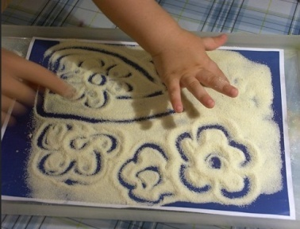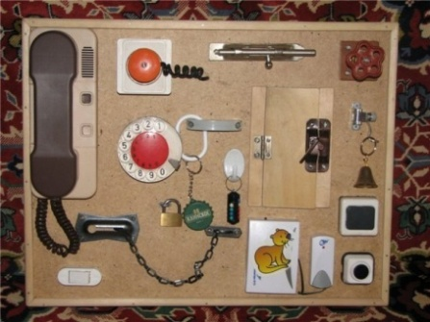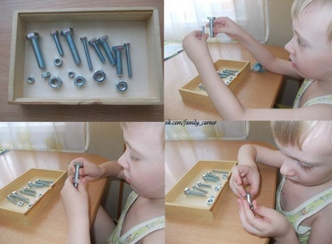
Для совершенствования ручной моторики помогают физические упражнения и игры.
Начинать нужно с простых упражнений. Показав упражнение 2 раза, предложить затем ребенку выполнить его только по команде, без показа.
Это развивает его слуховое внимание.
1) «Руки в стороны». Руки подняты до уровня плеч и составляют с ними одну линию.
2) «Руки вперед». Руки подняты до уровня плеч и параллельны одна другой.
3) «Руки вверх». Руки подняты вертикально и приблизительно параллельны одна другой.
Необходимо следить, чтобы в плечах и в руках не было излишнего напряжения. Здесь помогут упражнения на расслабление.
1) Встать, слегка наклонившись. Руки в стороны. Затем уронить руки, «как веревочки».
2) Твердые и мягкие руки. Ребенок поднимает руки в стороны (или вперед) и до предела вытягивает их от плеча до кончиков пальцев. Потом ослабить напряжение: плечи опускаются, локти, кисти, пальцы слегка сгибаются.
Предлагая ребенку выполнять различные упражнения для рук, нужно постепенно усложнять их.
Очень полезны игры и упражнения с мячом:
- перекладывание, а затем перебрасывание мяча из руки в руку;
- подбрасывание мяча на разную высоту и ловля мяча двумя руками и одной;
- подбрасывание мяча на разную высоту и ловля его после дополнительных движений.

Наряду с описанными играми для тренировки тонких движений рук я использую разнообразные упражнения без речевого сопровождения:

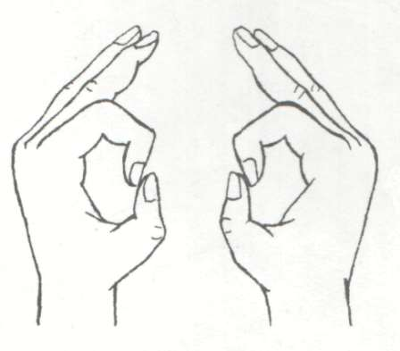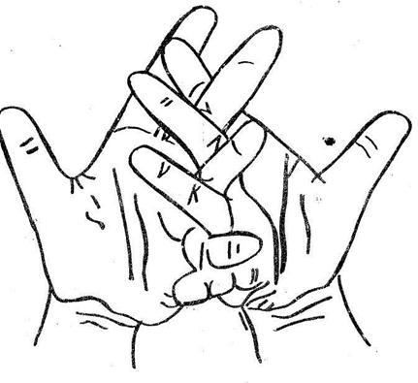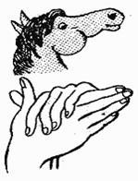
«Колечко» - поочередно и как можно быстрее перебирайте пальцы рук, соединяя в кольцо с большим пальцем последовательно указательный, средний и т.п. Проба выполняется в прямом (от указательного пальца к мизинцу) и в обратном (от мизинца к указательному пальцу) порядке. В начале упражнение выполняется каждой рукой отдельно, затем вместе.
«Пальчики здороваются» - кончик большого пальца правой руки поочередно касается кончиков указательного, среднего, безымянного и мизинца. «Поздороваться» пальчиками на левой руке, а затем одновременно на двух руках.
«Человечек» - указательный и средний пальцы правой (затем и левой) руки – «бегает» по столу.
«Слоненок» - (средний палец выставлен вперед – хобот, а указательный и безымянный–ноги) «идет» по столу.
движения производить указательным пальцем левой руки и одновременно указательными пальцами обеих рук («осы»).
«Корни деревьев» - кисти рук сплетены, растопыренные пальцы опущены вниз.
«Деревья» - поднять обе руки ладонями к себе, широко расставить пальцы.
«Очки»- образовать два кружка из большого и указательного пальцев обеих рук, соединить их.
Большое значение для «постановки руки» имеет развитие графической моторики. Особое место здесь занимает штриховка, обведение по трафарету фигур или предметов, с использованием простого и цветного карандаша. Трафареты на разную тематику: овощи, фрукты, посуда, одежда, животные и т.д. Для штрихования используются книжки для раскрашивания. Однако следует помнить, что эти упражнения представляют собой значительную нагрузку на зрение и их продолжительность должна быть не более 5-7 минут. Помимо подготовки руки к письму штриховка способствует развитию глазомера – формирование умения видеть контуры фигур, при штриховании не выходить за их пределы, соблюдая одинаковое расстояние между линиями.
Для развития тонкой ручной координации важно также, чтобы ребёнок систематически занимался разнообразными видами ручной деятельности. Это рисование, аппликация, лепка, конструирование из некрупных деталей, выкладывание узоров из мозаики и счётных палочек, плетение, вышивание, вязание, выжигание.

Развитие ручной умелости невозможно без своевременного овладения навыками самообслуживания: к старшему дошкольному возрасту у ребёнка не должно быть затруднений в застёгивании и расстёгивании пуговиц, молний, кнопок, завязывании шнурков на обуви, узелков на платке и т.п. Важно и посильное участие детей в домашних делах: сервировке стола, уборке помещения, игрушек и т.д. Эти повседневные нагрузки имеют не только высокую нравственную ценность, но и являются хорошей систематической тренировкой для пальцев рук.

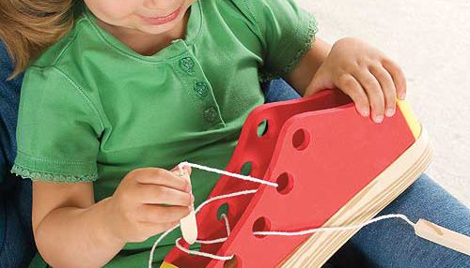

- развиваем речевое дыхание
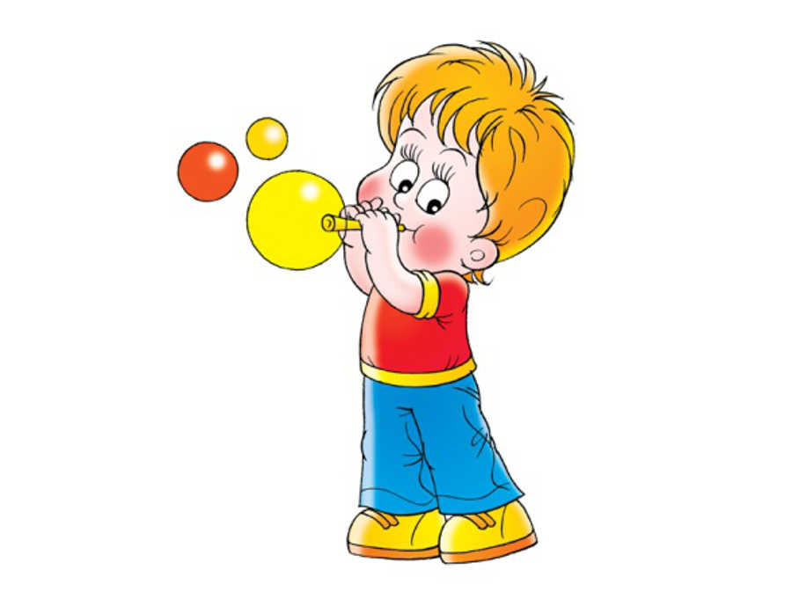

Качество речи, ее громкость, плавность во многом зависит от речевого дыхания. Послушайте, как дышит ваш ребенок, не затруднено у него носовое дыхание, не приходится ли малышу держать рот открытым. Ведь для того чтобы было легко произнести развернутую фразу достаточно выразительно, с правильной интонацией, нужно владеть плавным, достаточно продолжительным выдохом через рот. При обыкновенном физиологическом дыхании вдох и выдох чередуются непрерывно, выдох равен вдоху, речевое же дыхание предполагает паузу между вдохом и выдохом и удлинение выдоха. Объясните малышу: привычка дышать через рот вредна здоровью. Она нарушает ритм дыхания, рефлекторно ограничивает движение грудной клетки и уменьшает вентиляцию легких. Полное (смешанное) дыхание, в котором одновременно участвуют брюшной пресс, диафрагма и межреберные мышцы, специалисты считают самым здоровым.

У дошкольников наблюдаются такие несовершенства речевого дыхания:
- Очень слабый вдох и выдох, что ведет к тихой, едва слышной
речи. Это часто наблюдается у физически слабых детей, а так же у робких, стеснительных.
- Неэкономное и неправильное распределение выдыхаемого воздуха. В результате ребенок выдыхает весь запас воздуха на первом слове, а то и на первом слоге и затем договаривает фразу или слово шепотом. Нередко из – за этого он недоговаривает, «заглатывает» конец слова или фразы.
- Неумелое распределение дыхания по словам. Ребенок выдыхает в середине слова.
- Торопливое произношение фраз без перерыва и на вдохе, с «захлебыванием».
- Неравномерный толчкообразный выход: речь звучит то громко, то тихо, едва слышно.
Для тренировки речевого дыхания рекомендуются приведенные ниже упражнения.
- Дуя на легкие шарики, карандаши, катать их по столу; пускать в тазу с водой уток, лебедей, лодки, сдувать тычинки с созревших одуванчиков; играть на детских духовых музыкальных инструментах.
- Дуть на привязанные к нитке комки ваты, легких бумажных птичек.
- Сдувать со стола, с руки бумажные снежинки.
- Надувать резиновые игрушки, делать мыльные пузыри.
- Дуть вверх не давая упасть пушинке, ватке.
- Для развития плавного речевого выдоха произносить на одном выдохе «Один», затем «Один, два», далее «Один, два, три» и т. д., не доводя число слов до перенапряжения (нельзя допускать отдышки, покраснения лица). В таком же роде говорить предложения с постепенным наращиванием числа слов в нем.
Очень полезны для тренировки речевого дыхания задания, связанные с произнесением на одном выдохе гласных, согласных звуков, фраз, чистоговорок, коротких потешек.

АУ – АУ – АУ- АУ | На елке удод, под елкой енот.
УА –УА – УА – УА | Аля ахала, а Оля охала.
ИА – ИА – ИА – ИА | И я иду, и Юля идет.
АЙ –ЯЙ – ЯЙ – ЯЙ | Это эхо, эхо это.
ОЙ – ЕЙ – ЕЙ – ЕЙ | Иголки у елки,
ТУ – ТУ – ТУ – ТУ – ТУ | Колки иголки.
БА – БА – БА – БА – БА | У Тани ноты. У Тони боты.
ФУ – ФУ – ФУ – ФУ – ФУ
ПИ – ПИ – ПИ – ПИ – ПИ
КО – КО – КО – КО – КО

Не забудьте, что ребенок не должен делать судорожных, резких вдохов с поднятием плеч и с напряжением. Вдох тоже должен быть спокойным. Кроме того, упражнения на дыхание утомляют малыша, поэтому не следует заниматься ими долго, достаточно подуть несколько минут и отдохнуть.
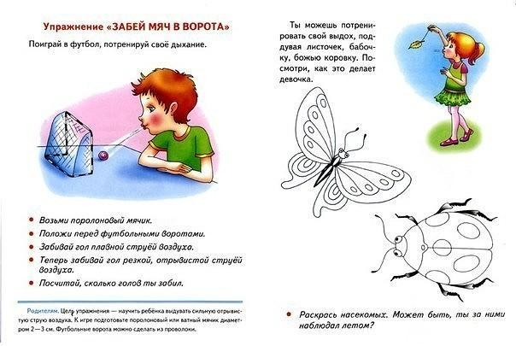
Памятка для родителей по выполнению звукового анализа
При обучении, как письму, так и чтению, исходным процессом является звуковой анализ устной речи, то есть мысленное расчленение слова на составляющие его звуки, фонетическую характеристику звуков (умение дифференцировать гласные и согласные звуки, звонкие и глухие, твёрдые и мягкие), установление их количества и последовательности.
Это сложный процесс для всех детей. Дети испытывают трудности звукового анализа и синтеза. Они могут быть выражены в разной степени: от смешения порядка отдельных звуков до полной неспособности определить количество, последовательность или позицию звуков в слове.
Родители могут помочь своему ребенку закрепить знания и умения, полученные в детском саду в выполнении звукового анализа слов.
Прежде чем говорить о выполнении звукового анализа, давайте вспомним, чему нас учили в школе.
Уважаемые родители, помните:
1. Звук – мы слышим и произносим.
2. Буква – это значок, который обозначает звук. Букву мы пишем и читаем.
3. Звуки бывают гласными и согласными.
Гласные звуки можно петь голосом, при этом воздух, выходящий изо рта, не встречает преграды.
Согласные звуки - звуки, которые нельзя петь, т.к. воздух, выходящий изо рта при их произнесении, встречает преграду.
И так, запоминаем главное:
нет преграды – звук гласный, есть преграда – звук согласный.
- Гласных звуков шесть: А У О И Э Ы
- Гласных букв десять: А У О И Э Ы - соответствуют звукам и четыре йотированные, которые обозначают два звука : Я-йа, Ю-йу, Е-йэ, Ё-йо.
Гласные звуки обозначаются на схеме красным цветом.
Согласные звуки бывают глухими и звонкими. Глухой звук образуется без участия голосовых складок, детям мы объясняем, что когда произносим глухой звук, голос спит, а при произнесении звонких звуков голос звенит (Положить руку на уши).
На схеме звонкие звуки обозначаем колокольчиком.
Звонкие звуки: Б, В, Г, Д, Ж, З, Й, Л, М, Н, Р.
Глухие звуки: К, П, С, Т, Ф, Х, Ц, Ч, Ш, Щ,
Согласные звуки бывают мягкими и твёрдыми.
Всегда твёрдые согласные: Ж, Ш, Ц.
Всегда мягкие согласные: Й, Ч, Щ.
Твёрдые звуки обозначаются на схемах синим цветом, мягкие – зелёным.
КАК ВЫПОЛНЯТЬ С РЕБЕНКОМ ЗВУКОВОЙ АНАЛИЗ СЛОВА?
Звуковая схема слова – это последовательность квадратиков – символов, выложенных в том порядке, что и звуки в слове.
Звуковой анализ выполняется следующим образом:
Возьмите пеналы с цветными фишками. Сделаем звуковой анализ слова ДОМ:
1. Выделим голосом первый звук:
ддд-ом – первый звук Д – он согласный, звонкий, твердый – обозначим его синим квадратиком с колокольчиком.
2. Выделим голосом второй звук :
д – ооо – м - второй звук О – он гласный – обозначим его красным квадратиком.
3. Выделим голосом третий звук:
до –ммм - третий звук М – он согласный, звонкий, твердый – обозначим его синим квадратиком с колокольчиком.
В слове ДОМ 3 звука, 2 согласных и 1 гласный. Согласные звуки Д и М. Гласный звук О.
Назовем звуки по порядку: Д О М.
Напечатаем слово буквами: ДОМ
Звуковой анализ слова КИТ
1. Выделим голосом первый звук:
кькькь – ит – первый звук Кь – согласный, глухой, мягкий, обозначим зеленым квадратиком. (Очень важно – произносить мягкие согласные при выполнении звукового анализа слова мягко)
2. Выделим голосом второй звук – кииит, второй звук И, Обозначим его красным квадратиком.
3. Выделим голосом третий звук – киттт, третий звук Т, он согласный, глухой твердый, обозначим его синим квадратиком.
В слове кит 3 звука: 2 согласных и 1 гласный. Согласные Кь и Т. Гласный И. Назовем звуки по порядку Кь, И, Т.

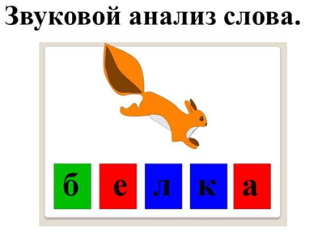

Упражнения, для более успешного усвоения навыка звукового анализа
1. «Спой начало». Узнавание и выделение гласного в начале слова: уулица - У, ааптека – А, оокунь – О и т.д.
2. «Назови конец». Выделение согласного звука в конце слова: кот — Т.
3. «Перечисли звуки». Полный звуковой анализ обратных слогов: АХ — А, X; обязательным является правильное называние согласного звука, без добавления «э» — мм, не «мэ».
4. «Соедини вместе». Синтез обратных слогов: О, П — ОП.
5. «Назови начало». Выделение согласного в начале слова: сссоки — С.
6. «Назови звуки». Анализ прямого слога: СА — С, А.
7. «Что поём?» Выделение гласного в середине односложных слов: сооок — О.
8. «Назови по порядку». Полный звуковой анализ слова: рак — Р, А, К.
9. «Чем похожи слова?» Мак, рак, так, сок, лук — в конце слов звук К; сани, сом, сук — в начале слов С; коза, розы, возы — в середине слов 3.
10. «Синий — красный». Обучающий называет звук, а ребёнок в ответ показывает фишку: Б — синюю, И — красную и др.
11. «Найди красный домик». Дети получают по две схемы: из двух и трёх клеток и красные фишки; взрослый называет слова типа ам, му, сок, а ребёнок закрывает красной фишкой на схеме определённую клетку — гласный звук.
12. «Найди синий домик». Дети закрывают синими фишками все согласные звуки: дом — Д, М; только заданный согласный, например, М в словах: ум, мы, дом, мох.
13. «Напишем правильно».Ребёнок составляет слово из фишек, например, сок: синяя фишка обозначает звук С, красная — О, ещё синяя — К, все фишки ставятся под картинкой, затем слово прочитывается.
14. «Чего не стало?» После составления слова типа дым ребёнка просят закрыть глаза, в это время одну фишку убирают и спрашивают малыша: «Какой звук убежал?» После отгадывания фишку возвращают на место, затем убирается другая фишка.
15. «Наведи порядок». Картинки распределяются на три стопки в соответствии с позицией заданного звука: лампа, белка, мел — Л в начале, в середине, в конце слова.
16. «Поющий конец». Выделение гласного в конце слова: водааа — А.
17. «Послушай и посчитай». Произносятся слова из одного-двух слогов, а дети их считают.
18. «Назови и раздели». Дети называют картинку по слогам и определяют их количество:
а) при назывании слова подставляют руку под подбородок;
в) загибают пальчики на руке;
г) прохлопывают каждый слог.
19. «Назови слоги по порядку». Обучающий показывает картинку, а дети называют слоги, из которых состоит слово.
20. «Отстучи правильно». Ребёнок стучит или хлопает в ладоши столько раз, сколько слогов в названном слове.
21. «Слушай внимательно». Ребёнок отбирает картинку, в названии которой столько слогов, сколько раз простучал водящий.
22. «Придумай правильно». Обучающий показывает фишки слова, дети придумывают слова к данной схеме.
23. «Дрожит — не дрожит». Знакомство детей со звонкими и глухими согласными. Ребята прикладывают руку тыльной стороной к гортани и произносят отдельные звуки: С, 3, К, Т, Д... Делается вывод: «Когда в горле что-то дрожит, мы слышим голос; если не дрожит, то шипение».
24. «Буква потерялась». Взрослый называет картинки, намеренно пропуская звук при стечении согласных: «зот» — зонт, «тиг» — тигр, «бат» — брат... Ребёнок добавляет пропущенный звук и называет «соседей».
25. «Напиши сам». Ребёнок «пишет» названия картинок, пользуясь одними фишками.
26. «Раздели „соседей"». Деление слов на слоги со стечением согласных в середине слова. Взрослый называет первый слог, ребёнок договаривает: кош-ка, руч-ка...
27. «Слово рассыпалось». Произносятся три звука, например К, С, О. Так как к этому времени дети обычно уже знают буквы, они быстро составляют слово — сок.
28. «Что получится?» Что получится, если в слове сок С заменить на Б, затем на Т; О на А; Т на Р и т. д.: сок — бок — ток — так — рак — лак — лук — сук — тук.
Слова для работы по данному заданию:
Сеня — Соня — Топя — Толя — Коля — Поля — воля;
игла — игра — икра; кара — фара — фарс — барс; кисть — кость — гость;
лук — жук — сук — сок — кок — кот — тот — пот — пол, кол — вол;
кабина — калина — малина — Марина;
кошка — мошка — мышка — мишка — миска — маска — марка;
сам — сом — сор — сок — сук — суд — сад — рад — род — кот — кит;
сыч — сыр — сор — сон — сом — сок — сук — суп — суд — сад — сам;
соль — роль — моль — ноль — боль — быль — бык — бок — бак — рак;
пол — вол — кол — кон — кот — рот — бот — быт — бит — бис — бас.
29. «Где спрятался слог?» Отобрать картинки со слогом РО: роза, горы, ворона, рыба, журавли, пороги, норка, горох, сорока, корова, руки, коробка, дорога.
30. «Найди слово в слове». Укол — кол, экраны — краны — раны; дудочки — удочки — дочки — очки; дубок — дуб; драма — рама; кров — ров; крапива — ива; клён — лён; муха — уха; плуг — луг; спорт — порт; плов — лов; смех — мех; тумбочка — бочка; удача — дача; уход — ход; шарф — шар; шутка — утка.
31. «Отними слог». Фасоль — соль, камыш — мышь, майка — май, чайка — чай, часто — час, радуга — дуга, каток — ток, выход — ход, вызов — зов, рытвина — вина, юноша — ноша, ищи — щи, кусты — ты, обвал — вал.
32. «Начни со слога». Последний слог становится первым в следующем слове: насос— соска — каша — шары — рыба — бабушка...
33. «Переставь слоги». Насос — сосна, кабан — байка, камыш — мышка, жало — ложа, рано — нора, жилы — лыжи, навес — весна, качай — чайка, наши — шина, рады — дыра.

Проверь себя:

